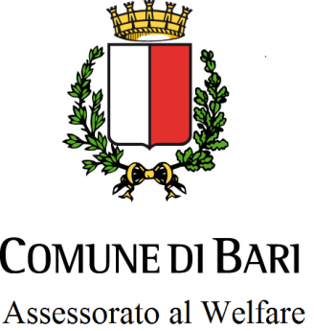
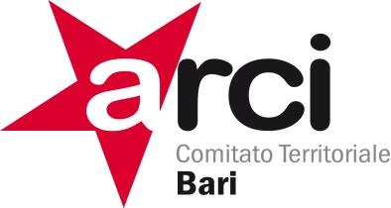

CONTRATTO DI ACCOGLIENZA

SISTEMA DI PROTEZIONE PER RICHIEDENTI ASILO E RIFUGIATI
“Bari città aperta”
Con la presente scrittura privata, valida a tutti gli effetti di legge, tra il Comune di Bari, rappresentato per il presente atto da __________________________ , ARCI Comitato Territoriale di Bari ed ETNIE Aps Onlus, rappresentati per il presente atto dal Coordinatore di Progetto _______________________
e
Il signor:
Nome e cognome …………………………………………………………………..…………………
Nato a ………………………………….……………………...il…………………………..…………
Cittadinanza.......................................................................................... Permesso di soggiorno N°………………………………..……..……….rilasciato dalla Questura di …………………………….…………per motivi …………………………..………. in data …………………………………………………………………
d’ora innanzi denominato “beneficiario”,
VISTA
- la convenzione sottoscritta in data 29/12/2017, tra il Comune di Bari quale ente gestore del progetto SPRAR “Bari città aperta” e l’ATS Arci Comitato Territoriale di Bari ed Etnie Aps Onlus quale ente attuatore;
SI CONCORDA QUANTO SEGUE
- Il beneficiario alloggerà presso l’appartamento sito in Bari in convivenza con altri beneficiari, come previsto dal progetto;
- La permanenza prevista nel progetto è di 6 mesi, a partire dalla data del permesso di soggiorno con il riconoscimento della protezione, prorogabili nel caso in cui il responsabile del progetto riterrà opportuno e nel caso si presentino determinate circostanze;
- Durante tale permanenza sarà possibile concordare con l’ente attuatore assenze temporanee, come da indicazioni del Servizio Centrale. Le eventuali assenze ingiustificate (per assenza ingiustificata si intende un allontanamento volontario del beneficiario, non concordato con l’ente attuatore, per più di 24 ore) di durata superiore alle 72 ore comportano la perdita del diritto all’accoglienza;
- al fine di intraprendere il percorso di accoglienza, integrazione e tutela previsto dal progetto SPRAR “Bari città aperta”, il beneficiario dovrà aggiornare il proprio permesso di soggiorno presso la Questura di Bari. In caso di rifiuto, non potrà usufruire dei servizi previsti dal progetto e non percepirà nemmeno il contributo previsto una tantum qualora decidesse di uscire dal progetto;
- è previsto un contributo vitto settimanale di euro € 30,00 ed una somma di pocket money giornaliera - erogata a cadenza settimanale - pari a € 3,00 per ogni giorno di effettiva presenza nel progetto;
- il beneficiario verrà supportato nell’ iscrizione al Servizio Sanitario Nazionale e usufruirà dell’assistenza che il servizio stesso offre. All’ingresso nel progetto lo stesso dovrà effettuare lo screening sanitario. In caso di rifiuto, non potrà usufruire dei servizi previsti dal progetto e non percepirà nemmeno il contributo previsto una tantum qualora decidesse di uscire dal progetto;
- il beneficiario dovrà frequentare il corso di alfabetizzazione italiana o eventuali corsi di formazione, organizzati dall’ente attuatore o in collaborazione con altri enti/strutture sul territorio. In caso di assenze e/o ritardi ingiustificati potrà essere decurtata la quota del pocket money relativa al giorno di assenza/ritardo;
- il beneficiario dovrà rispettare tutti gli appuntamenti fissati con i professionisti/esperti interni e/o esterni all’equipe multidisciplinare. In caso di assenze e/o ritardi ingiustificati potrà essere decurtata la quota del pocket money relativa al giorno di assenza/ritardo;
- il beneficiario dovrà rispettare i turni delle pulizie all’interno dell’appartamento, pena la decurtazione della quota del pocket money giornaliera.
- Avrà il supporto e l'accompagnamento degli operatori dell’ente attuatore, al fine di ottenere informazioni utili all'integrazione sociale.
8) Avrà tutela e orientamento legale e assistenza psico - socio - educativa.
Al Signor ___________________________________________________________

SI CHIEDE:
- Di rispettare tutte le regole previste per il buon andamento dell’appartamento.
- Ogni spesa per essere riconosciuta e rimborsabile deve essere effettuata con l'operatore, previa autorizzazione del coordinatore.

Il presente accordo può essere interrotto qualora il Signor ___________________________________ non rispetti il programma di accoglienza e le condizioni generali elencate cui sopra.
L’ARCI non si ritiene responsabile delle azioni di quanti occupano, o usufruiscono del suddetto immobile.
Il sottoscritto dichiara di aver letto e compreso in tutte le sue parti il presente accordo.
Bari, ……………………

Il beneficiario Coordinatore Progetto Per il Comune di Bari
_____________ _____________________ ______________________

N.B. Il presente contratto di accoglienza è stato tradotto al beneficiario alla presenza del Sig._______________________________________, in qualità di interprete di madrelingua
Bari, _______________________________

________________________________________

